Tisková zpráva 9. 3. 2023

Setkání s autory jarního Velkého knižního čtvrtku spojené s autogramiádou: 23. 3. v Knihovně Václava Havla v Praze
Mimořádná příležitost k osobnímu setkání s oblíbenými autory se čtenářům naskytne ve čtvrtek 23. března od 17 hodin v Knihovně Václava Havla v centru Prahy. Akce je součástí 23. pokračování Velkého knižního čtvrtku, který tentokrát přinese 10 atraktivních novinek. Pozvání přijali Michal Kubal, Martin Jonáš, Andreas Papadopulos, Petra Klabouchová, Eva Kubátová, Petra Hůlová, Michael Žantovský a Roman Kulich, Pavel Pawluscha Novotný, a také překladatelé Tomáš Havel a Michal Prokop.
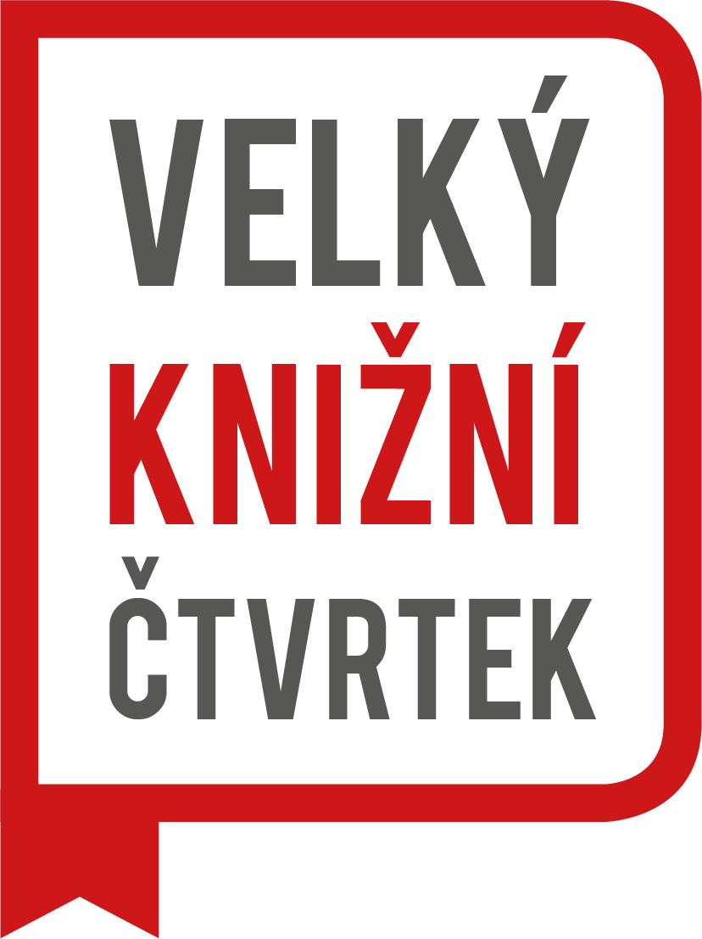
23. března 2023

Kolektiv autorů:
Putinova válka
Petra Klabouchová:
U severní zdi
Eva Kubátová:
Mexikopedie 2
Nick Hornby:
Funny Girl
Susanne Goga:
Leo Berlin, Případ pro komisaře Leo Wechslera
Michael Žantovský:
S prominutím řečeno. Můj život mezi slavnými a mocnými
Petra Hůlová:
Nejvyšší karta
Maylis de Kerangalová:
Život za život
Roman Kulich:
Devět křížů
Pavel Novotný:
Proč Alláh stvořil kalašnikov
Někteří z autorů se přihlásí ze zahraničí v krátkém videu. Pořadem provede moderátor kultury ČT Jiří Svoboda a bude živě vysílán na Facebooku Velkého knižního čtvrtku: https://www.facebook.com/velkyctvrtek/. Na místě můžete zakoupit všechny velkočtvrteční tituly se slevou 20 % a rovnou si je nechat podepsat. Vstup je zdarma!
Více o autorech, kteří se zúčastní setkání a autogramiády VKČ:
Michal Kubal, Martin Jonáš a Andreas Papadopulos jsou zkušení novináři, reportéři České televize, kteří společně se svými kolegy napsali knihu Putinova válka – Ukrajinská kronika zpravodajů ČT. S obdivuhodným nasazením, ochotou riskovat zdraví a život, naplnili rozhodnutí z prvních hodin války: Dokud válka neskončí, bude mít ČT každodenně na Ukrajině alespoň jeden zpravodajský tým. Jejich osobní svědectví nabízejí autentický obraz od stísněného očekávání vpádu přes masivní invazi a její nelidské dopady na civilní obyvatelstvo až po ukrajinské protiofenzivy a osvobozování okupovaných území.
Petra Klabouchová studovala mediální vztahy a žurnalistiku na Masarykově univerzitě v Brně, pracovala v redakcích regionálního tisku a televize. Nyní žije střídavě v Itálii, Spojených státech amerických a České republice. Věnuje se hudebnímu průmyslu a jako manažerka zastupuje rockové skupiny. Je autorkou několika knih, mezi nejúspěšnější patří detektivní příběh ze Šumavy Prameny Vltavy (2021), za který obdržela Cenu Johanna Steinbrenera.
Eva Kubátová je vystudovaná historička, profesí soudní překladatelka a tlumočnice španělského jazyka. Vášnivá degustátorka mexické gastronomie. Sběratelka mexických podivností. Nejen tyto tři popisy spojují Evu Kubátovou, která roku 2013 zapustila se svou česko-mexickou rodinou kořeny v historickém srdci Mexico City. Své mexické glosy publikuje v časopisech Lidé a Země a Koktejl, nejčastěji ji pak potkáte na sociálních sítích Mexikopedie, v reportážních videích z jejích cest a na blogu www.mexikopedie.cz. Nejvděčnější je však za setkání na stránkách knih Mexikopedie, jichž chystá celkem pětidílnou řadu.
Michael Žantovský je překladatel, tlumočník, psycholog, publicista, spisovatel, textař, politik a diplomat. Od října 2009 do roku 2015 působil jako velvyslanec ve Spojeném království Velké Británie a Severního Irska. Jako překladatel se zaměřuje na moderní americkou prózu, ale i nebeletristickou literaturu. Překládal povídky a filmy Woodyho Allena, o kterém napsal monografii. Z hebrejštiny přeložil Příběh o lásce a tmě od Amose Oze. Jako textař psal texty například pro Pavla Bobka, Petra Nováka či Karla Zicha. Pod pseudonymem Daniel Wolf vydal knihu Ochlazení, špionážní thriller z blízké budoucnost, který vyšel v roce 2016 pod autorovým pravým jménem. Kromě toho napsal a vydal spoustu esejí a článků.
Petra Hůlová patří k nejpřekládanějším a žánrově nejvšestrannějším českým prozaikům. Její tvorba sahá od psychologických sond do mezilidských vztahů, například Zlodějka mýho táty (2019) či Macocha (2014), přes dobrodružné příběhy, jako je Stanice Tajga (2008) nebo Paměť mojí babičce (2002), alternativní českou historii (Strážci občanského dobra, 2010) až po dystopii (Stručné dějiny Hnutí, 2018). V roce 2021 vyšel román Liščí oči, autorčina první kniha pro mládež. Za svou tvorbu Hůlová získala řadu literárních cen, mj. Magnesii Literu, Cenu Jiřího Ortena či Cenu Josefa Škvoreckého. Věnuje se také psaní divadelních her a filmových scénářů.
Roman Kulich se psaní věnuje už od šestnácti let, a protože mu zřejmě rodinné podnikání v oboru gastronomie připadá příliš poklidné, popouští ve svých románech a povídkách uzdu fantazii a servíruje čtenářům pořádné porce napětí i strachu, často okořeněné špetkou tajemna. Na Slovensku mu vyšlo už šest románů, českým čtenářům se poprvé představil v roce 2020 originálním thrillerem z kysuckých vrchů Bílá paní.
Pavel Pawluscha Novotný, občanským jménem Pavel Novotný, po formativním dětství stráveném na pražském sídlišti studoval makroekonomii a později i religionistiku. Přezdívku si přivezl z Ruska, kde koncem 80. let pracoval na stavbách. Dočasně si vydělával jako hrobník, dispečer nebo copywriter a pokoušel se (neúspěšně) prorazit jako hudebník. Duší neklidný reportér působil nebo publikoval v mnoha českých médiích, nejdéle ale pracoval v Lidových novinách a MF Dnes. Stihl poslední fázi balkánských válek, později dostal šanci navštívit desítky zemí na Blízkém východě, v Asii, Africe i Latinské Americe.
Informace o Velkém knižním čtvrtku najdete na webových stránkách www.velkyctvrtek.cz

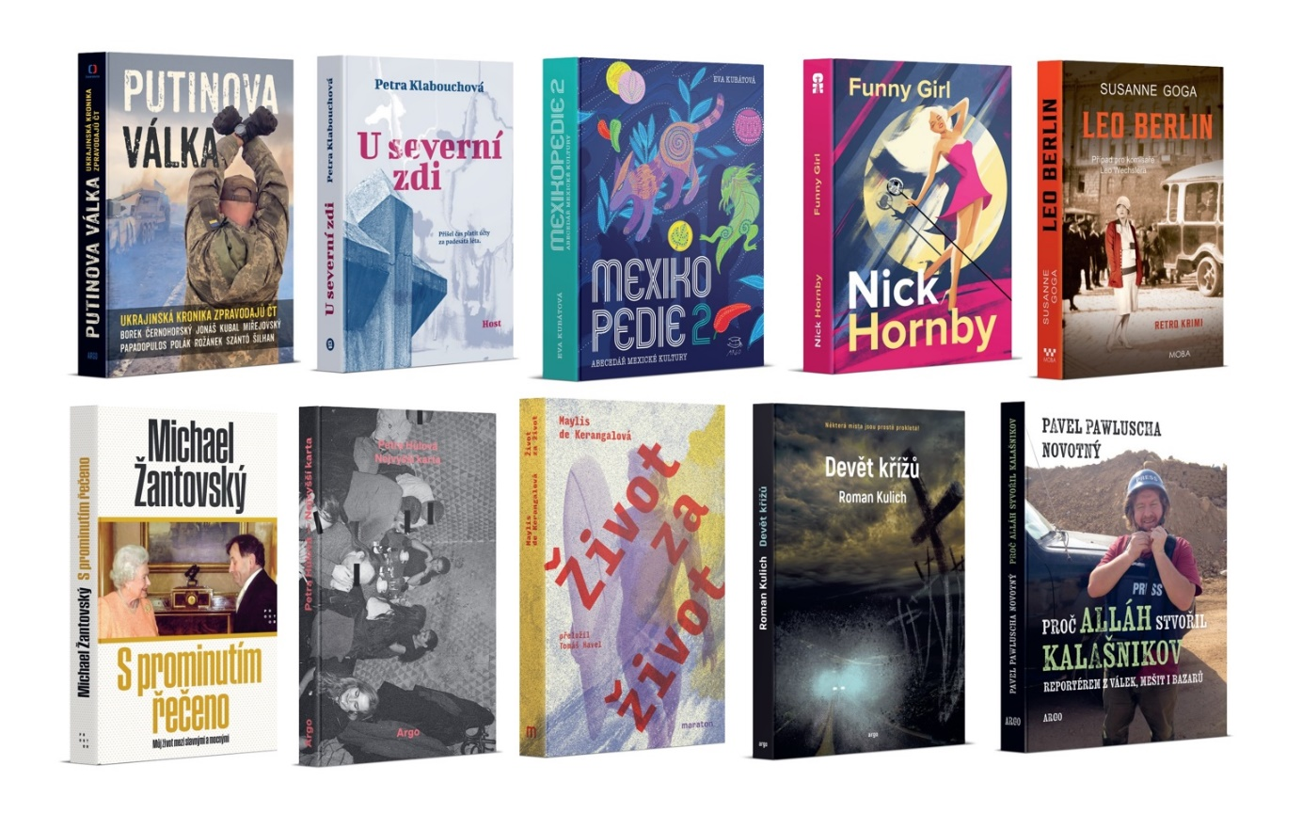

Mediální servis:
Petra Severová, e-mail: petra@2media.cz, tel. 775 284 846
2media.cz s.r.o., www.2media.cz, www.instagram.com/2mediacz, www.facebook.com/2media.cz

